Nama : Muhammad Akmal Rifad

NIM : 2009106010

Informatika A 2020

Posttest 2 APD

***Program Perhitungan dan temprature celcius***

**import** os

**def** clear_screen():

   os.system('cls' **if** os.name **==** 'nt' **else** 'clear')

**def** tambah(**x**, **y**):

**return** x **+** y

**def** kurang(**x**, **y**):

**return** x **-** y

**def** kali(**x**, **y**):

**return** x **\*** y

**def** bagi(**x**, **y**):

**return** x **/** y

**def** modulus(**x**,**y**):

**return** x **%** y

**def** pembagian_bulat(**x**,**y**):

**return** x **//** y

**def** pangkat(**x**,**y**):

**return** x **\*\*** y

**def** menu():

   clear_screen()

   print("Menu Utama")

   print("1. Program Perhitungan Sederhana")

   print("2. Program Konversi Temperature")

   pilihan **=** str(input("Masukan pilihan (1/2): "))

**if** pilihan **==** "1":

      hitung()

**elif** pilihan **==** "2":

      konversi()

**else**:

      menu()

**def** hitung():

    clear_screen()

    print('\n\t=============================')

    print('\tProgram Perhitungan Sederhana')

    print('\t===============================')

    print('\t1. Penjumlahan')

    print('\t2. Pengurangan')

    print('\t3. Pembagian')

    print('\t4. Perkalian')

    print('\t5. Modulus')

    print('\t6. Pembagian Bulat')

    print('\t7. Pangkat')

    print('\tSilahkan pilih 1-7')

    print('')

    pilih **=** input('Masukkan pilihan(1/2/3/4/5/6/7): ')

*#Meminta input dari user*

    nilai1 **=** int (input("Masukkan bilangan pertama: "))

    nilai2 **=** int (input("Masukkan bilangan kedua: "))

**if** pilih **==** '1':

       print(nilai1,"+",nilai2,"=", tambah(nilai1,nilai2))

       tanya()

**elif** pilih **==** '2':

       print(nilai1,"-",nilai2,"=", kurang(nilai1,nilai2))

       tanya()

**elif** pilih **==** '3':

       print(nilai1,"*",nilai2,"=", bagi(nilai1,nilai2))

       tanya()

**elif** pilih **==** '4':

       print(nilai1,"/",nilai2,"=", kali(nilai1,nilai2))

       tanya()

**elif** pilih **==** '5' :

       print(nilai1,"%",nilai2,"=",modulus(nilai1,nilai2))

       tanya()

**elif** pilih **==** '6' :

       print(nilai1,"//",nilai2,"=",pembagian_bulat(nilai1,nilai2))

       tanya()

**elif** pilih **==** '7':

       print(nilai1,"**",nilai2,"=",pangkat(nilai1,nilai2))

       tanya()

**else** :

       print ('input salah!!!')

       back_to_menu()

**def** konversi():

    clear_screen()

    print('\nProgram Konversi Temperature')

    print('\n8. Celcius')

    print('\n9. Reamur')

    print('\n10. Fahrenheit')

    print('\n11. Kelvin')

    print('\n===============================')

    print('\nSilahkan pilih 8-11')

    print('')

    pilih **=** input("Masukkan Pilihan(8/9//10/11): ")

**if** pilih **==** '8':

       celcius **=** float(input('Masukkan suhu dalam celcius:'))

       print('suhu adalah',celcius,'celcius')

       back_to_menu()

**elif** pilih **==** '9':

       celcius **=** float(input('Masukkan suhu dalam celcius:'))

       reamur **=** (4**/**5) **\*** celcius

       print('suhu celcius dalam',reamur,'reamur')

       back_to_menu()

**elif** pilih **==** '10':

       celcius **=** float(input('Masukkan suhu dalam celcius:'))

       fahrenheit **=** (9**/**5) **\*** celcius **+** 32

       print('suhu celcius dalam',fahrenheit,'fahrenheit')

       back_to_menu()

**elif** pilih **==** '11':

       celcius **=** float(input('Masukkan suhu dalam celcius:'))

       kelvin **=** celcius **+** 273

       print('suhu celcius dalam',kelvin,'kelvin')

       back_to_menu()

**else**:

       print("Input salah !!")

       back_to_menu()

**def** tanya():

    print('\n\Kembali ke layar utama')

    tanya **=** input('\n\tKembali ke menu perhitungan (Y/T)?')

**if** tanya **==** 'Y':

        menu()

**elif** tanya **==** 'T':

        exit

**else**:

        print('\n\tAnda kurang beruntung')

        tanya()

**def** back_to_menu():

   input("Enter untuk melanjutkan")

   menu()

menu()

Console 1

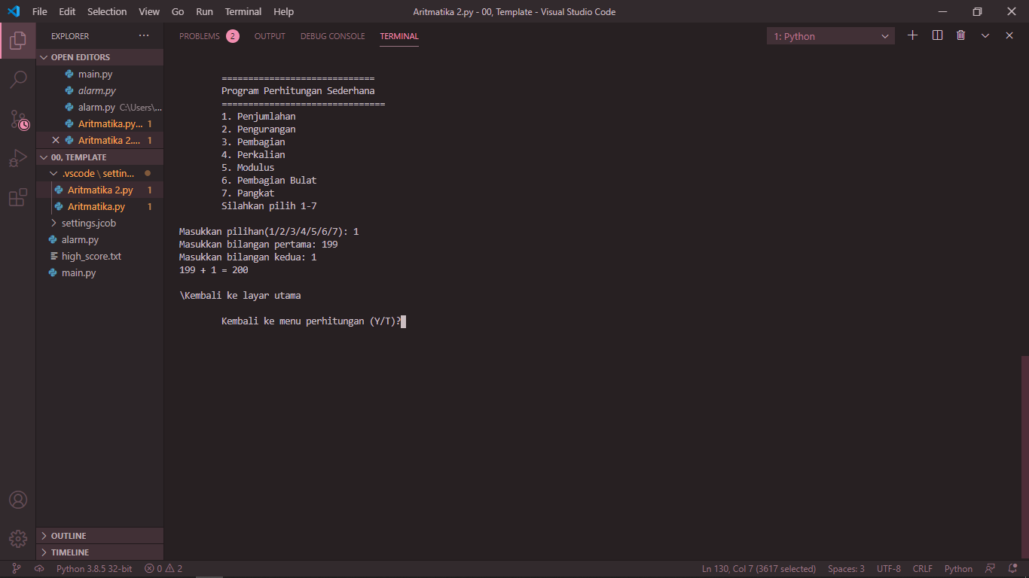

Console 2

